换行： **Shift + Enter**

注释：//

* (NODE1) - [:RELATION] -> (NODE2)

e.g. (romeo:Person{name:"Romeo"}) - [:LOVES] -> (juliet:Person{name:"Juliet"})

* 大小写

敏感：节点标签、关系类型、属性名/键

不敏感：Cypher关键字

## 创建

e.g. CREATE (**romeo**:**Person**{**name**:"Romeo"}) - [:LOVES] - > (juliet:Person{name:"Juliet"})

节点romeo——带有Person标签(或节点类型为Perseon)+一个字符类型的name属性

关系LOVES连接到另一个节点juliet

## 查询

1. 查节点

只限制节点标签

即查询该标签下所有节点

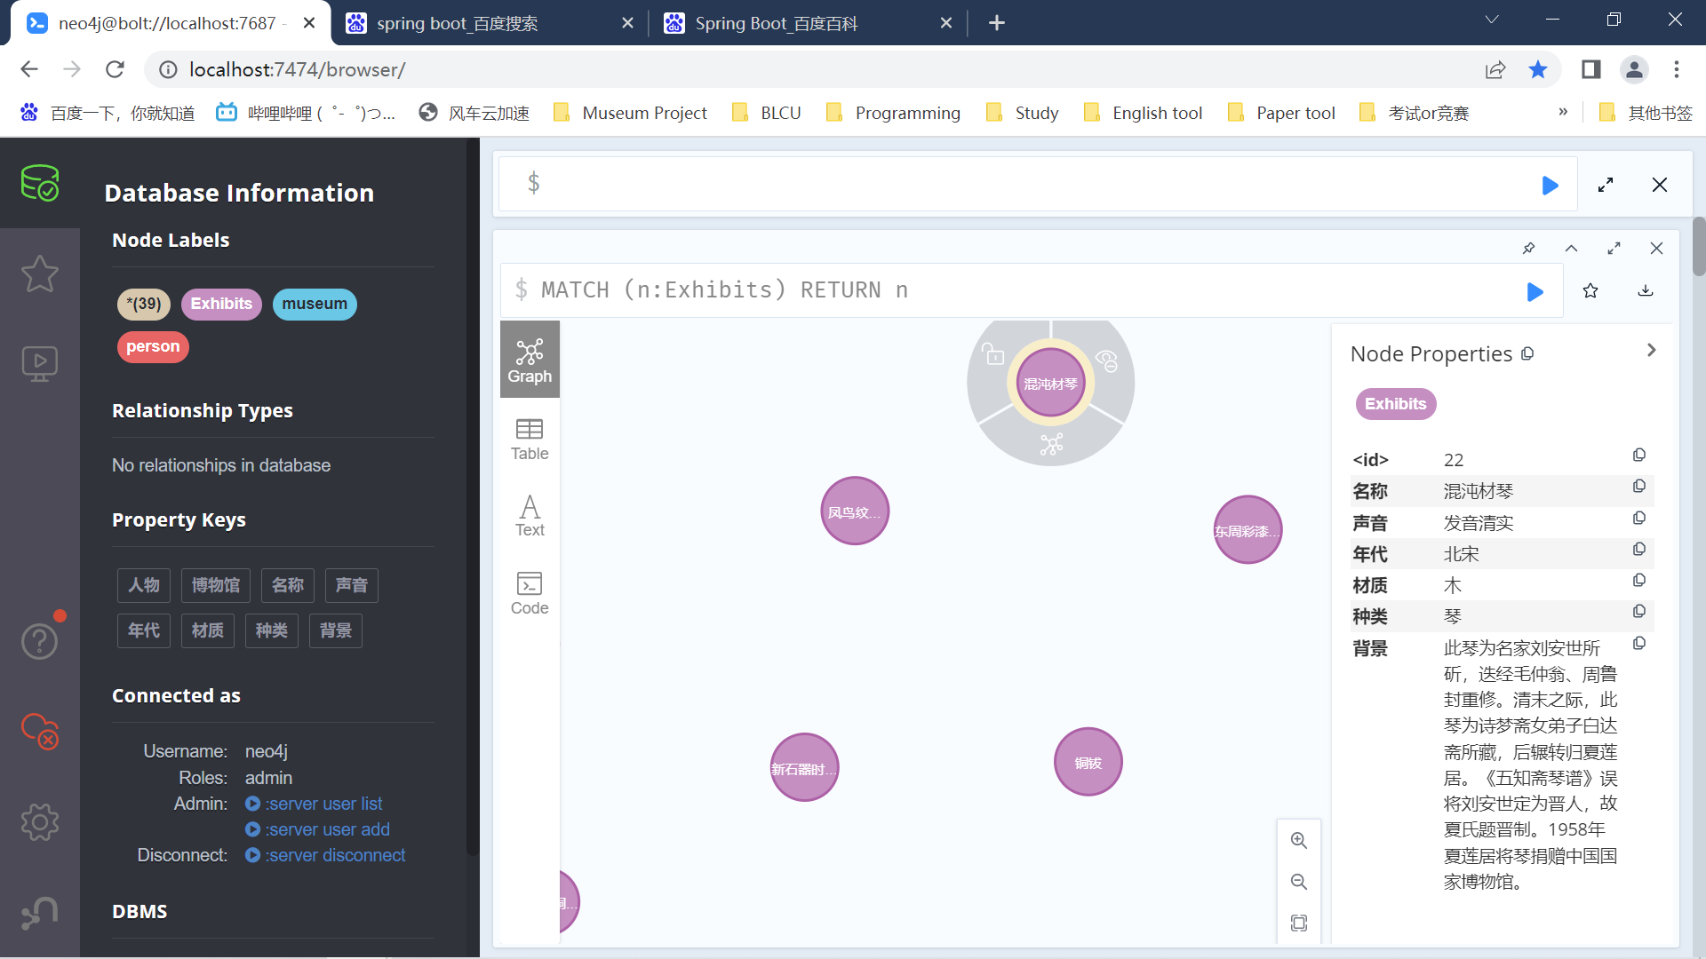

限制节点属性

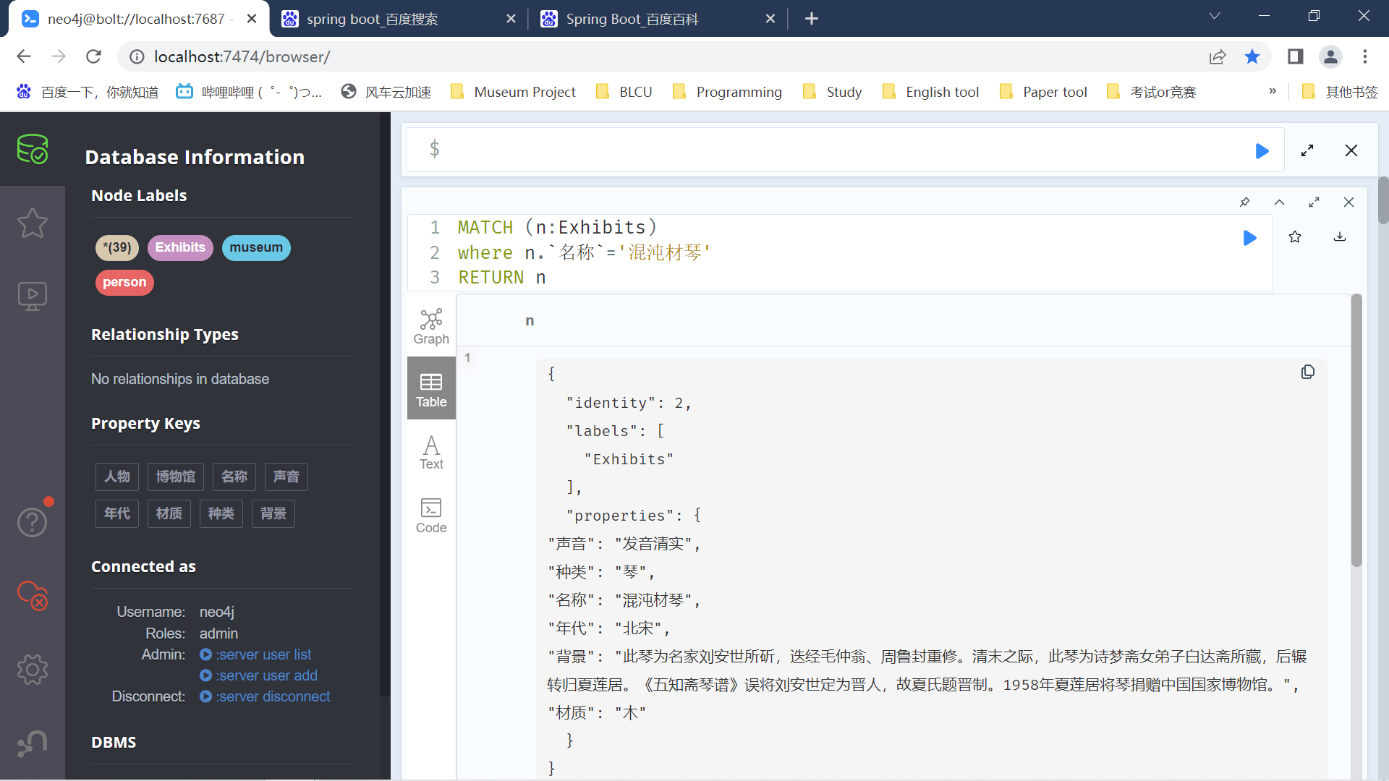

1. 查属性

【利用属性查属性】

查询节点标签为Exhibits中 节点属性‘名称’为‘混沌材琴’ 的所有属性

“as props” 可省 相当于给properties(n)起名



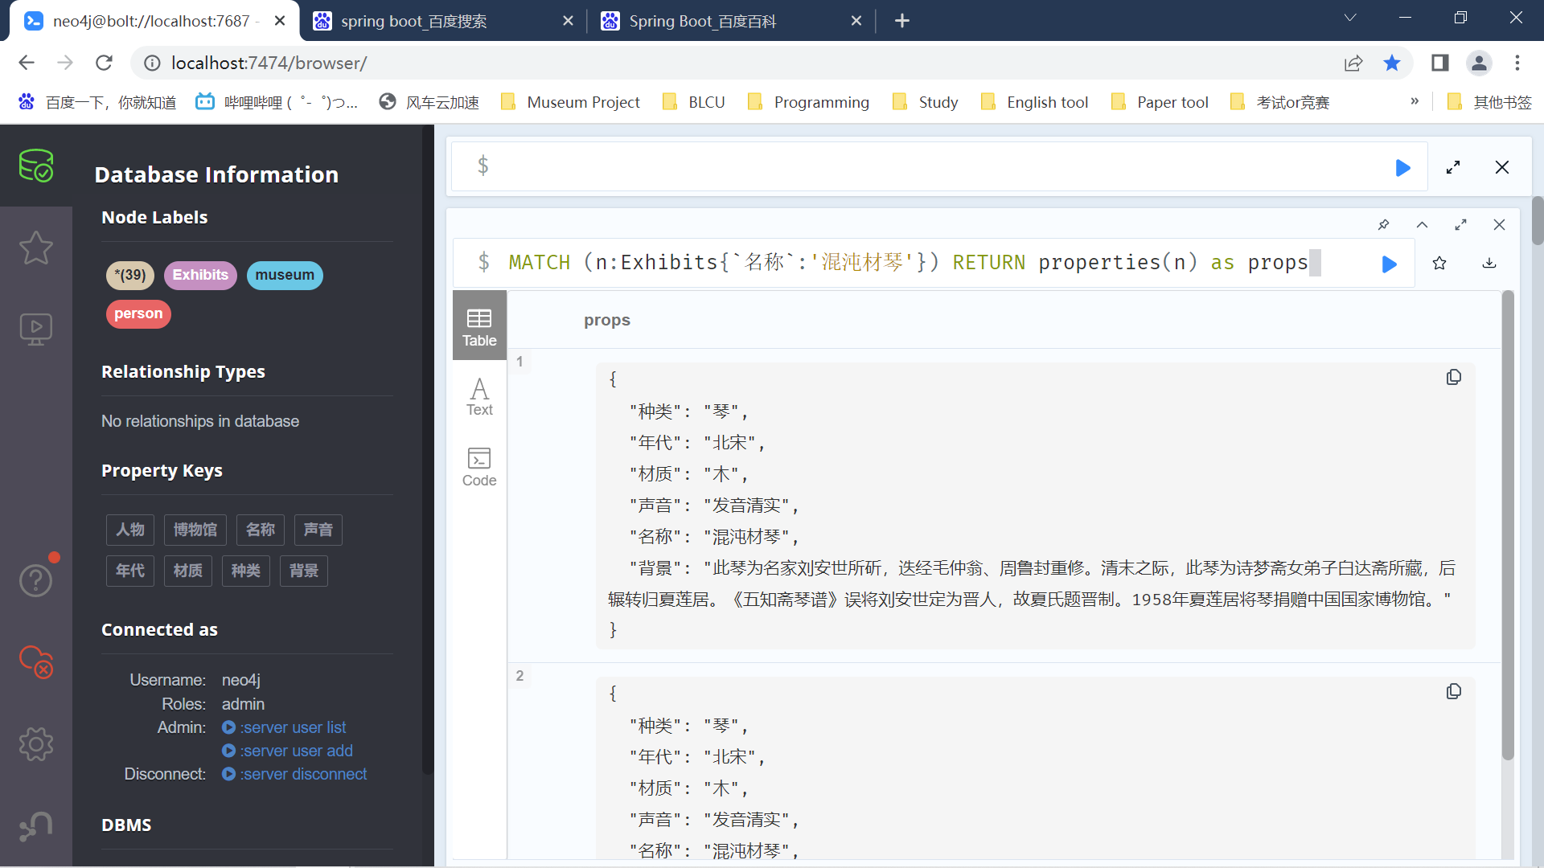



Properties为节点中的属性

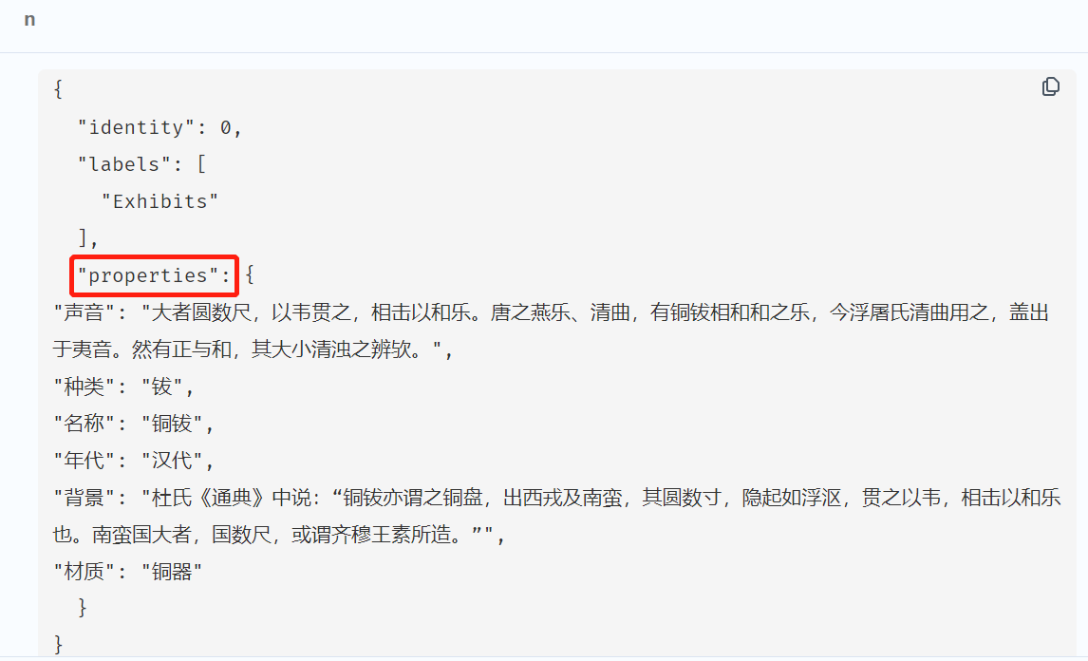

1. 查key



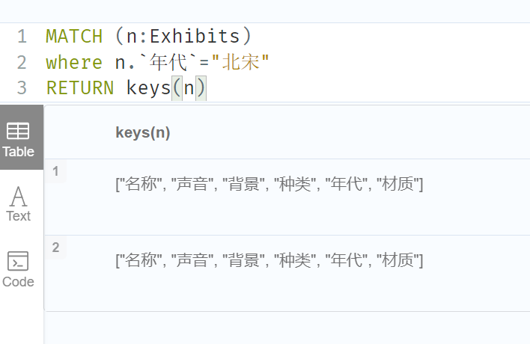

## 更新

MATCH (n:Person)

SET n.age=n.age+1

RETURN n;

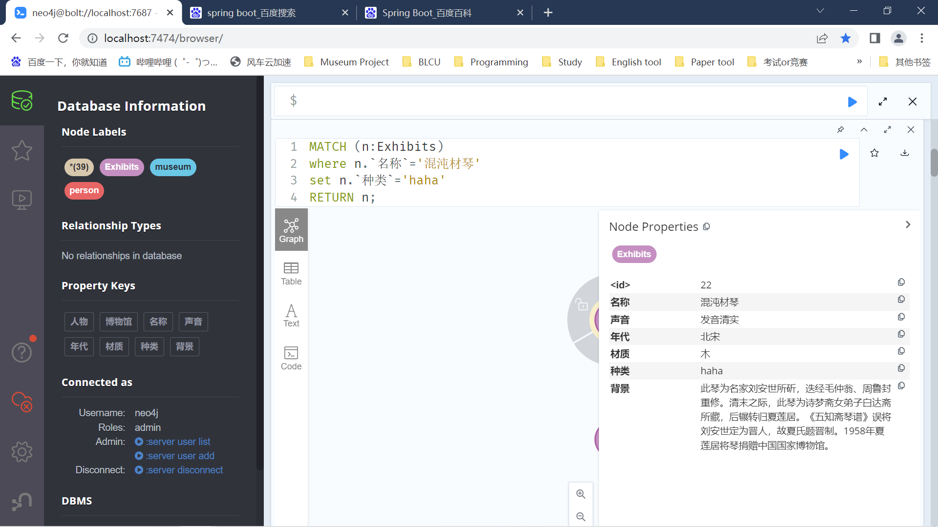

属性一定是节点n.’xx’

## 删除

MATCH (n:Exhibits)

where n.`名称`=xxx and id(n)=35

delete n

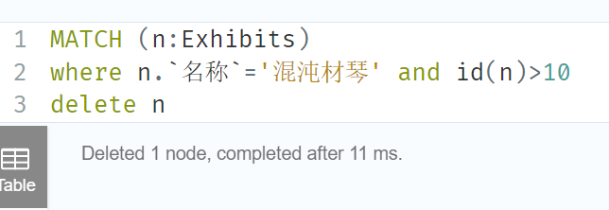

Id即为节点的identity——唯一标识

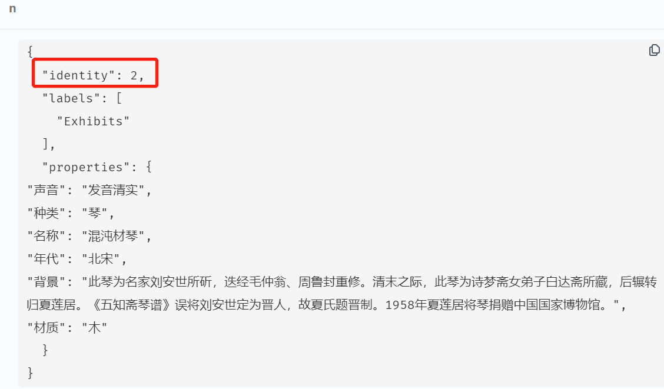

## 创建节点间的关系

在不同类型的节点间创建

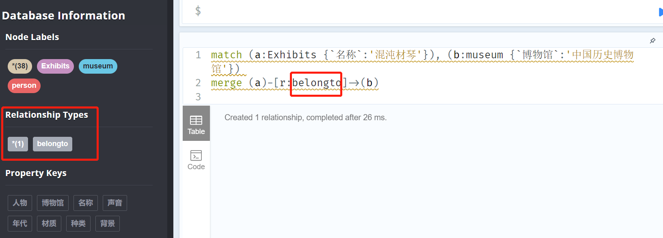

**match (a:type1 {property1:xxx}), (b:type2 {property2:xxx})**

**merge (a)-[r:relationship]->(b)**

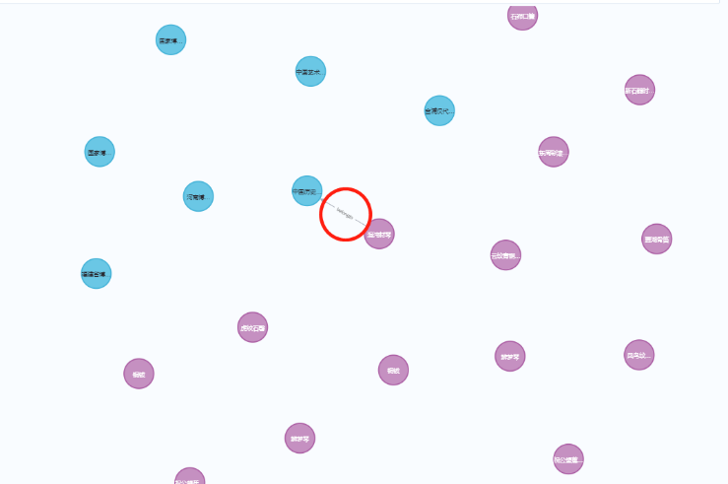

关系也可以加属性

即 人物、琴 为实体

题字 为 人物与琴之间的关系

题字的内容为该关系的属性

【这里写错辽看个语法就行】

